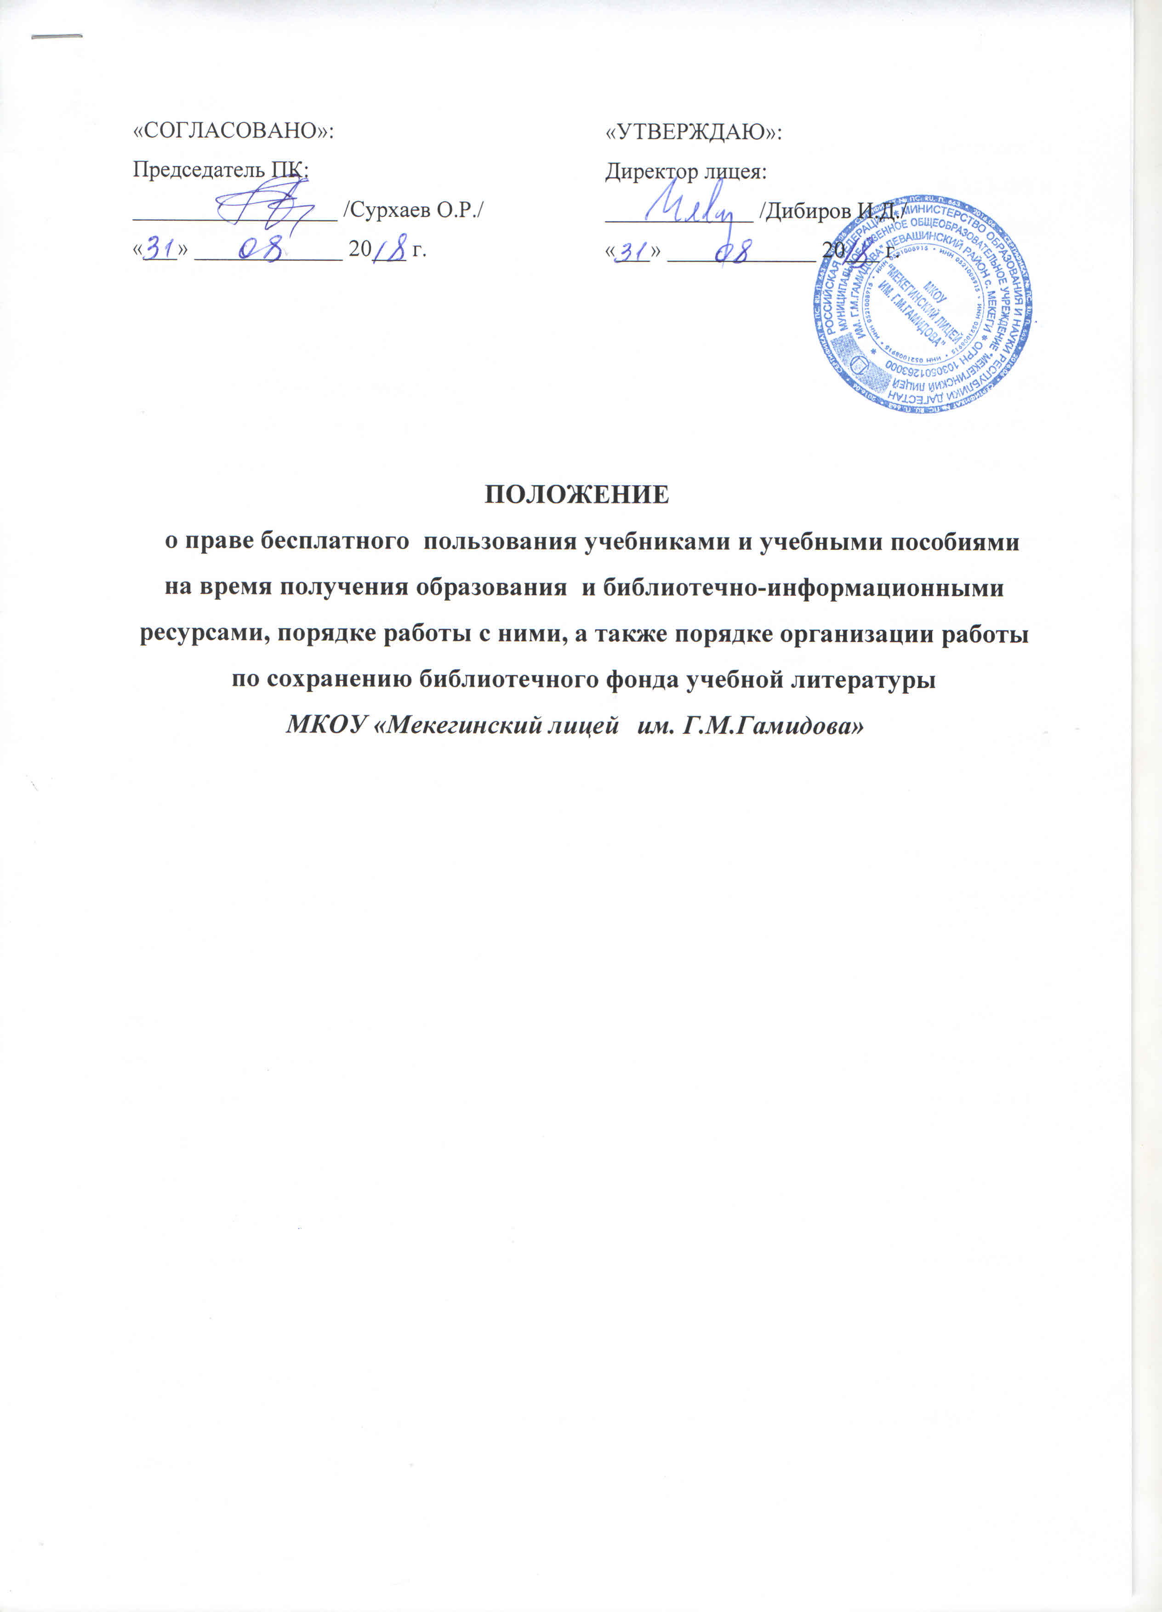  «СОГЛАСОВАНО»:  Председатель ПК:  __________________ /Сурхаев О.Р./  «___» _____________ 20___ г. |  | «УТВЕРЖДАЮ»:  Директор лицея:  _____________ /Дибиров И.Д./  «___» _____________ 20___ г.

ПОЛОЖЕНИЕ
о праве бесплатного пользования учебниками и учебными пособиями на время получения образования и библиотечно-информационными ресурсами, порядке работы с ними, а также порядке организации работы по сохранению библиотечного фонда учебной литературы
МКОУ «Мекегинский лицей им. Г.М.Гамидова»

1. Общие положения
- Данное положение о фонде учебной литературы разработано в соответствии с Федеральным законом «Об образовании в Российской Федерации» от 29-12.2012 № 273-ФЗ и на основании Порядка учета документов, входящих в состав библиотечного фонда (приказ Министерства культуры РФ от 8 окт. 2012 г. № 1077).
- Работа библиотеки МКОУ «Мекегинский лицей им. Г.М.Гамидова» по формированию фонда учебной литературы и управлению им определяется следующими документами:
• Приказ Министерства образования и науки РФ № 1047 от 5 сентября 2013 года «Об утверждении Порядка формирования федерального перечня учебников, рекомендуемых к использованию при реализации имеющих государственную аккредитацию образовательных программ начального общего, основного общего, среднего общего образования».
- Приказ Министерства образования и науки РФ № от « » 20 «Об утверждении федеральных перечней учебников, рекомендованных (допущенных) к использованию в образовательном процессе в образовательных учреждениях, реализующих образовательные программы общего образования и имеющих государственную аккредитацию на (указать учебный год). Федеральные перечни (далее - ФП)».
- Распоряжение исполнительного органа государственной власти субъекта РФ в области образования (при наличии).
- Устав ОУ, образовательная программа ОУ, учебный план ОУ.
- УМК по всем преподающимся в МКОУ «Мекегинский лицей им. Г.М.Гамидова» учебным дисциплинам, разработанные школьными методическими объединениями (далее - МО).
1.3. Порядок предоставления в пользование учащимся учебников, учебных пособий и учебно-методических материалов, порядок пользования данными учебниками, учебными пособиями, учебно-методическими материалами, порядок работы с ними, а также порядок организации работы по сохранению библиотечного фонда учебной литературы определяется:
- Положением о библиотеке МКОУ «Мекегинский лицей им. Г.М.Гамидова»,
- Правилами пользования библиотекой МКОУ «Мекегинский лицей им. Г.М.Гамидова»,
- данным Положением МКОУ «Мекегинский лицей им. Г.М.Гамидова».
1.4. Настоящее Положение: является локальным нормативным актом, регулирующим деятельность МКОУ «Мекегинский лицей им. Г.М.Гамидова» (далее - ОУ) в образовательном процессе;
- вступает в силу со дня его утверждения и действует до принятия нормативно-правовых актов Российской Федерации, устанавливающих иной порядок обеспечения учебниками и учебными пособиями обучающихся в образовательных учреждениях;
- принимается на педагогическом совете и утверждается директором;
- после внесения изменений в настоящее Положение или принятие его в новой редакции предыдущая редакция Положения утрачивает силу.
2. Основная задача
Обеспечение учебной литературой учебного процесса ОУ.
3. Основные функции
3.1. Для реализации основной задачи библиотека:
- анализирует состояние и потребности фонда учебной литературы;
- комплектует фонд учебной литературы на основании ФП, образовательных программ ОУ, учебного плана и УМК по преподаваемым в МКОУ «Мекегинский лицей им. Г.М.Гамидова» дисциплинам;
- осуществляет учет и контроль поступлений, хранение и списание фонда учебной литературы в соответствии с Порядком учета документов, входящим в состав библиотечного фонда;
- осуществляет выдачу учебников в начале учебного года и сбор учебников в конце учебного года;
- совместно с педагогическим коллективом проводит мероприятия по сохранности учебного фонда.
4. Организация деятельности
4.1. Комплектование фонда учебной литературы.
Комплектование фонда учебной литературы осуществляется за счет (указать источник финансирования: бюджетных ассигнований федерального бюджета, бюджета субъекта Российской Федерации и местного бюджета). Ответственность за организацию своевременного пополнения фонда учебной литературой несет директор ОУ.
Фонд учебной литературы комплектуется из учебников, входящих в Федеральные перечни.
Образовательное учреждение ответственно за выбор учебной литературы, обеспечивающий реализацию заявленных учреждением образовательных программ.
Ежегодно до 1 ноября руководителями школьных МО и учителями-предметниками определяется с обоснованием выбора список комплекта учебников, учебных пособий, учебно-методических материалов, обеспечивающих преподавание учебного предмета, курса, дисциплины (модуля) в соответствии с Федеральным перечнем, образовательной программой ОУ, учебным планом ОУ (далее - список комплекта учебников).
Заведующая библиотекой ежегодно до 10 ноября, на основе предоставленного руководителями МО МКОУ «Мекегинский лицей им. Г.М.Гамидова» списка комплекта учебников анализирует состояние фонда учебной литературы и доводит до сведения администрации ОУ потребности в комплектовании фонда учебной литературы.
На основании данного анализа и с учетом финансовых возможностей заведующая школьной библиотекой совместно с заместителем директора по учебной работе формируют заказ на учебную литературу до 10 декабря.

4.2. Учет фонда учебной литературы
Библиотечный фонд учебной литературы учитывается и хранится отдельно от библиотечного фонда библиотеки (если так принято в библиотеке).
Процесс учета библиотечного фонда учебной литературы включает прием, штемпелевание, регистрацию поступлений, их выбытие, а также подведение итогов движения фонда и его проверку.

Все операции по учету библиотечного фонда учебной литературы производятся заведующей библиотекой, которой ведется «Книга суммарного учета библиотечного фонда», картотека учебников (тетрадь учета учебников).
Проверка фонда проводится в соответствии с требованиями Порядка учета документов, входящих в состав библиотечного фонда.
Сверка с бухгалтерией по состоянию фонда учебной литературы проводится не реже одного раза в год.
Бухгалтерский учет библиотечного фонда учебной литературы ведется бухгалтерией МКОУ «Мекегинский лицей им. Г.М.Гамидова».
5. Порядок предоставления в пользование учебников и учебных пособий обучающимся, осваивающим учебные предметы, курсы, дисциплины (модули) в пределах федеральных государственных образовательных стандартов, образовательных стандартов
- Учебники и учебные пособия бесплатно предоставляются в пользование на время получения образования.
- Учебники предоставляются обучающимся в личное пользование на срок изучения учебного предмета, курса, дисциплины (модуля).
- Учебное пособие предоставляется обучающемуся бесплатно в личное пользование или в пользование для работы на уроке.
5.4. Учебно-методические материалы, предназначенные для обучающихся, предоставляются бесплатно. Учебно-методические материалы для индивидуальной работы обучающихся на уроке, для выполнения домашних заданий предоставляются им в личное пользование на срок изучения учебного предмета, курса, дисциплины (модуля).

5.5. Порядок выдачи и приема учебников

- Выдача учебников осуществляется заведующей библиотекой перед началом учебного года строго по установленному графику, утвержденному директором. Руководитель образовательной организации обязан донести информацию о графике выдачи учебников до сведения родителей (законных представителей) обучающихся.
- В конце учебного года, завершающего изучение учебного предмета, курса, дисциплины (модуля), и в случае перехода обучающегося в течение учебного года в другую образовательную организацию, учебники, учебные пособия и учебно-методические материалы, предоставленные ему в личное пользование, возвращаются в библиотеку ,ОУ

- Учебники выдаются классным руководителям согласно спискам обучающихся, полностью сдавших книги за прошлый учебный год.
- Учителя выдают учебники обучающимся и предоставляют в библиотеку их расписки за полученные учебники в ведомости о выдаче учебников. За полученные учебники для 1-4-х классов расписываются родители или законные представители учащихся.
- Обучающиеся, не сдавшие за прошлый учебный год учебную и художественную литературу, получают учебники в индивидуальном порядке, после того как ликвидируют задолженность.
- Учебники выдаются обучающимся на один учебный год.
- Учебники должны быть подписаны обучающимися.
- В течение трех дней обучающиеся должны проверить состояние полученных учебников, в случае обнаружения дефектов (отсутствия листов, порчи текста) необходимо сообщить об этом библиотекарю.
- Прием учебников производится в конце учебного года по графику, составленному заведующей библиотекой, утвержденному директором. Учебники принимаются от классных руководителей согласно спискам обучающихся.
- Обучающиеся обязаны сдать учебники в школьную библиотеку в состоянии, соответствующем единым требованиям по их использованию и сохранности.
- За утерянные и испорченные обучающимися учебники несут ответственность их родители (законные представители).
- Если учебник утерян или испорчен, родители (законные представители) обязаны заменить его таким же учебником, изданным в текущем или предыдущем году, или другим учебником из списка необходимых школе учебников или возместить рыночную стоимость учебника (другой вариант: «Прием денежных средств за утерянные учебники школьная библиотека не осуществляет»).

5.6. Порядок организации работы по сохранности фонда учебной литературы школьной библиотеки
5.6.1.Учителя школы, классные руководители осуществляют необходимую работу с обучающимися и родителями (законными представителями) по воспитанию у обучающихся бережного отношения к учебной книге.
5.6.2. Учитель по соответствующему предмету систематически проверяет состояние учебников и через запись в дневнике сообщает родите ям (законным представителям) и классному руководителю об отношении обучающихся к учебникам.
5.6..3. Библиотекарь проводит контрольную проверку состояния учебников один раз в полугодие.
5.6.4. Совместно с активом класса классный руководитель контролирует состояние учебников.

5.7. Порядок работы обучающихся с учебниками, учебными пособиями, учебно-методическими материалами.
5.7.1. Права и обязанности обучающихся
Обучающиеся имеют право на бесплатное пользование во время получения образования комплекта учебников в пределах федеральных государственных образовательных стандартов, образовательных стандартов.
Обучающиеся обязаны:
- бережно относиться к учебникам, не допускать их загрязнения и порчи, приводящих к потере информации, ухудшающих удобочитаемость, условия чтения (потеря элементов изображения, пятна, царапины, отсутствие одной или более страниц, склеивание страниц и повреждение текста или иллюстраций при раскрытии, деформация, потрепанность блока или переплета);
- защищать учебник прочной, твердой обложкой от повреждений и загрязнений в течение всего срока пользования учебником;
- не оклеивать учебники ламинированной пленкой во избежание повреждения обложки и форзаца;
- не делать в учебнике пометки карандашом, ручкой и т.д.;
- не вкладывать в учебник посторонние предметы: авторучки, линейки, тетради, не вырывать и не загибать страницы;
- хранить учебники дома в отведенном для них месте, недоступном для маленьких детей и домашних животных, отдаленном от источников огня и влажности;
- при получении учебника в библиотеке внимательно его осмотреть, по возможности устранить недочеты. Если учебник не подлежит ремонту - обратиться в библиотеку для замены учебника или отметке о недостатках (в конце учебного года претензии о недочетах не принимаются, и вина возлагается на обучающегося);
- аккуратно склеивать все повреждения прозрачной бумагой или широким прозрачным скотчем, удалять со страниц пометки и т.д.;
- производить ремонт учебника только клеем ПВА, ПФ, клеем-карандашом, используя только белую тонкую бумагу (учебник, отремонтированный некачественно, возвращается для повторного ремонта);
5.7.2. Ответственность обучающихся за порчу или утрату учебника
Ответственность за сохранность учебников несут сами обучающиеся, а также их родители (законные представители). Обучающиеся должны сохранить в течение года все учебники целыми, без разрушения сшивки книги, с наличием всех страниц без записей и пометок
В случае порчи или утраты учебника, необходимо заменить непригодный для использования учебник или утерянный учебник новым, равнозначным, или другим учебником, необходимым школе.
Если родители (законные представители) ученика не возмещают утраченные или испорченные учебники и учебные пособия, школа оставляет за собой право обращения в суд для компенсации ущерба государственному образовательному учреждению.

5.8. Права и обязанности библиотеки
Работники библиотеки имеют право требовать от обучающихся:
- бережного отношения к учебнику: учебник должен быть подписан, иметь обложку;
- своевременной сдачи учебников в соответствии с графиком;
- в случае порчи или утраты учебника произвести равноценную замену.
Работники библиотеки обязаны:
- формировать фонды учебной литературы в соответствии с утвержденными федеральными перечнями учебных изданий, образовательными программами и УМК МКОУ «Мекегинский лицей им. Г.М.Гамидова»;
- обеспечивать выдачу учебников учащимся в начале учебного года и их возврат в конце учебного года в соответствии с графиками.

5.9. Порядок предоставления в пользование учебников и учебных пособий обучающимся, осваивающим учебные предметы, курсы, дисциплины (модули) за пределами федеральных государственных образовательных стандартов, образовательных стандартов и (или) получающих платные образовательные услуги
- Обучающиеся, получающие платные образовательные услуги в МКОУ «Мекегинский лицей им. Г.М.Гамидова», обязаны самостоятельно обеспечивать себя учебниками и учебными пособиями в соответствии с заключаемым договором на оказание платных образовательных услуг.

